贵州贵阳顺辰办公设备租赁解决方案：

为数字化加码，确保高清安全
我国的传媒行业可谓百家争鸣，想要脱颖而出紧跟时代脉络，应对日趋高涨的用户需求，就需要设备使用顺应科技大潮，掌握行业动态，否则就会在市场竞争中被淘汰。同时，在设备数字化的基础趋势之上，高清、安全、可控的精细要求也逐步提上日程。佳能为传媒领域如赛事转播、影像拍摄、栏目录制等平台，提供专业级设备支持，更好地提供高亮度的画面呈现和更具“代入感”的视觉体验。
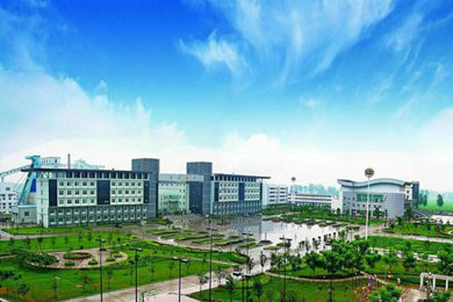
为影印护航，传统媒体新突破
随着数字化的大趋势发展，新媒体的兴起虽然稀释了部分传统媒体的影响力、传播力，但传统媒体在这个全媒体融合的时代里，依然占据着重要地位。佳能利用先进印刷技术，为传统媒体在行业变迁中找到新的切入点与竞争力，既顺应大众需求和消费习惯，又确保影像输出的每个环节都绿色环保。

大众对于影像输出的需求和消费模式急速改变，对此，济南市易优美文化传媒有限责任公司在变迁的行业环境中寻找到了新的切入点，顺应了大众需求和消费习惯，对时代的难题给出了漂亮答案。
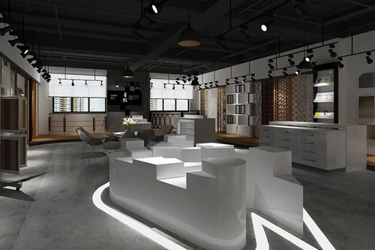

作为记录回忆的影像资料，照片书打印的时间不一，如何让每本照片书的每一页都保持统一的输出品质和色彩，成为了摆在易优美成立项目之初的一道难题。

很多打印照片书的用户都是宝妈宝爸，他们对于照片书的环保安全性有着非常高的要求。

解决方案
1.imagePRESS C10000VP采用了佳能先进的印刷技术，能够轻松实现100页A4每分钟的高速输出。此外，配合佳能新型的定影辅助加热系统，更好地维持定影辊表面温度，面对超厚纸张也能以最高速度稳定输出。最高5个纸盒6000张的超大供纸能力，即使大批量连续混合介质输出也能实现更高产能。 imagePRESS C10000VP采用了CV墨粉，拥有艳丽的色彩表现力，配合双定影系统，保证定影效果的同时更好地保持了介质表面原有光泽度。为实现更加饱满细腻的输出品质，imagePRESS C10000VP拥有6种线点状加网方式，针对不同图像采用不同的加网方式，以实现更加饱满细腻的印刷表现。此外，它采用的32束垂直激光器与多重曝光技术的结合，实现真正的 2400*2400dpi分辨率。通过佳能设备所输出的照片书不仅具有很高的分辨率，色彩的表现也更加饱满细腻，才能够在消费者心中留下良好的口碑。
2. imagePRESS C10000VP采用了更高级别的色彩控制系统，在输出过程中不仅可以对最高密度的区域进行检测，同时也对整个色彩范围实行多层次密度检测，并在输出过程中进行色彩调控，即使第一百张印品也与第一张印品具有相同的色彩表现。此外，新品搭载了在线分光光度仪，增加渐变调整和色调校准的准确性，同时提高生产效率，以保证色彩输出的持久稳定。易优美的工作人员介绍，目前“让爱成书”项目的用户很多都是长期客户，会定期打印照片书，imagePRESS C10000VP的高稳定性，为用户延续了影像回忆，让每一瞬间的回忆都一样精彩。
3. imagePRESS C10000VP支持从60克到350克多种不同类型纸张，而且即使面对60克或350克的边界介质，它也表现出了良好的兼容性。真空吸附进纸系统和弹性转印带保证了介质输送和更好的图像转印，在处理一些超厚介质，特别是一些深纹路介质时也能保证良好的印刷效果，不论单面、双面、黑白或是彩色都可以轻松应对。
4.得益于佳能imagePRESS C10000VP优秀的环保性能，易优美确保影像输出的每个环节都绿色环保，以符合国家的法律法规，保证了影像产品的绿色健康。

